**实验报告三**

1. **实验目的及程序逻辑思路**

类用于指定对象的形式，它包含了数据表示法和用于处理数据的方法。类中的数据和方法称为类的成员。函数在一个类中被称为类的成员。

本次上机实验通过构建一个王者荣耀英雄的类，使得我们对类有一个更加深入的了解。对于类中的默认构造函数，重载构造函数，复制构造函数，析构函数，成员函数都进行了设置与编程，使得我们更加明确各个函数在类中起到的作用。

1. **程序主题代码**

main.cpp程序:

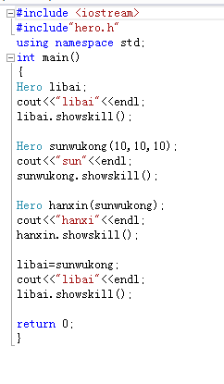

hero.cpp程序:

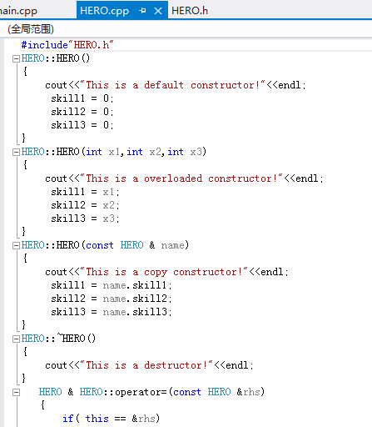

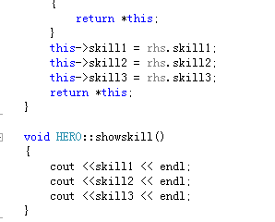

hero.h程序:

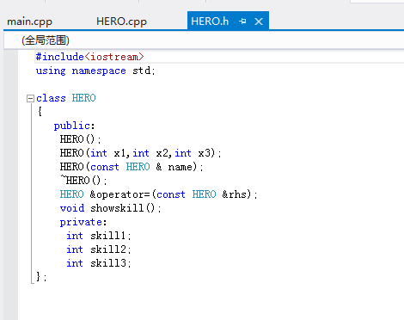

程序运行结果：

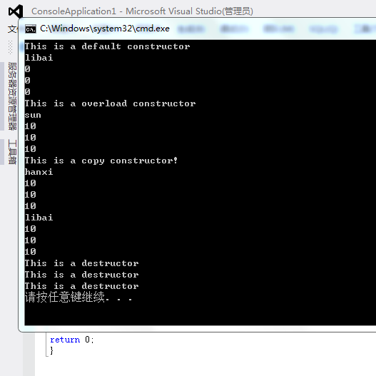

1. **程序调试中产生的错误**

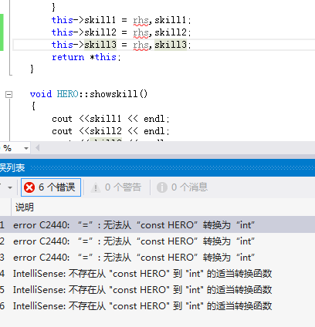

在此次调试时，最初将如图红色波浪处后面的“.”误打为“,”导致了程序的调试失败，在输入时，如果出现此类错误那么const HERO中的值将无法成功地赋予int，从而导致第一次调试出现错误。

1. **思想感悟**
2. 类是定义同一类所有对象的变量和方法的蓝图或原型。当创建类的实例时，就建立了这种类型的一个对象，然后系统为类定义的实例变量分配内存。然后可以调用对象的实例方法实现一些功能。相同类的实例共享相同的实例方法。

2、构造函数是一种特殊的方法 。主要用来在创建对象时初始化对象， 即为[对象成员](https://baike.sogou.com/lemma/ShowInnerLink.htm?lemmaId=72252111&ss_c=ssc.citiao.link" \t "https://baike.sogou.com/_blank)变量赋初始值，总与new运算符一起使用在创建对象的语句中 。特别的一个类可以有多个构造函数 ，可根据其参数个数的不同或参数类型的不同来区分它们 即构造函数的重载。构造函数的功能主要用于在类的对象创建时定义初始化的状态。

3、析构函数与构造函数相反，当对象结束其生命周期时（例如对象所在的函数已调用完毕），系统自动执行析构函数。析构函数往往用来做“清理善后” 的工作。（注意：析构函数不能够重载）

要注意在使用析构函数与构造函数时的重载以及变量的定义，调用构造函数时实在创建对象之后，此时注意构造函数的格式以及名称要与类的名称完全一致且没有返回值类型。